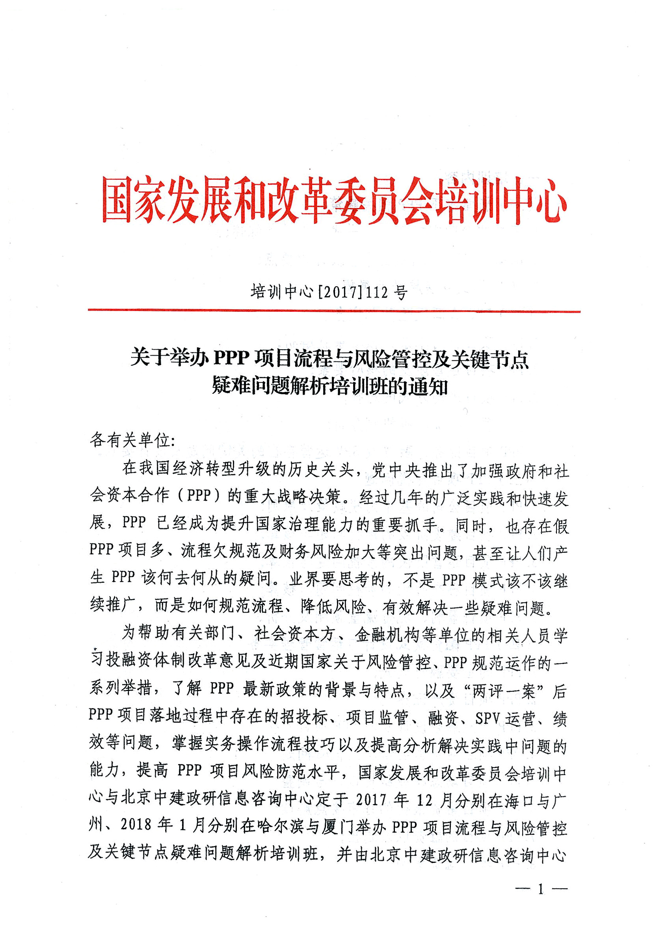
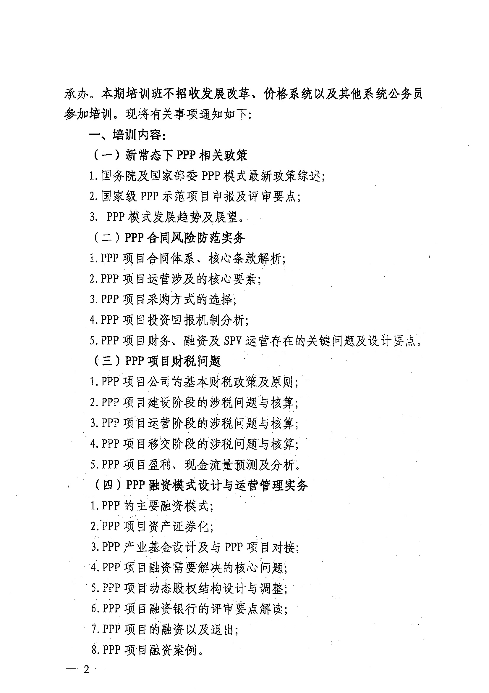
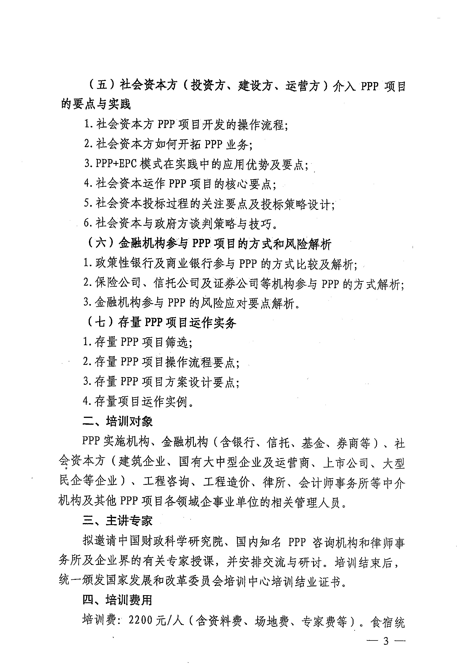
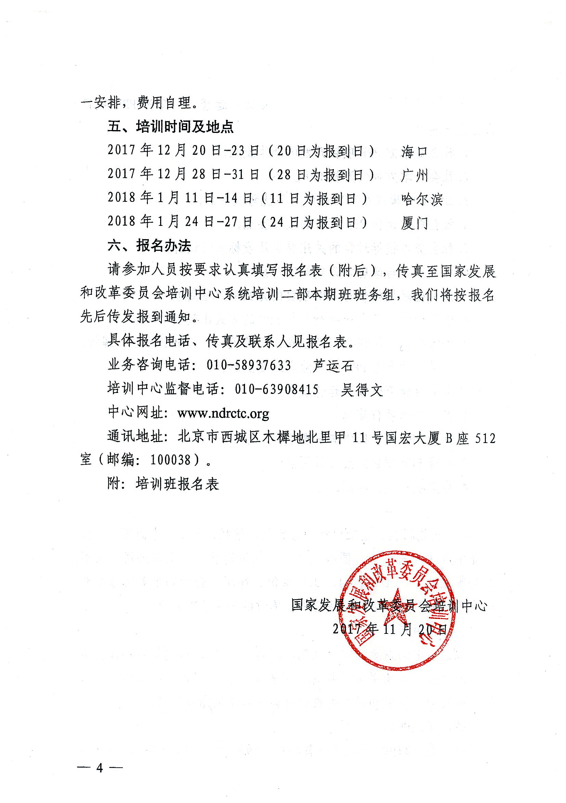

附件：
PPP项目流程与风险管控及关键点
疑难问题解析培训班报名表

单位名称 |  |  |  |  |  |  |  | 行业类别
详细地址 |  |  |  |  |  |  |  | 邮 编
审 批 人 |  |  | 职务 |  |  |  | 电话
联 系 人 |  |  | 电话 |  |  | E-mail
电话（区号） |  |  |  |  |  | 传 真
参班代表姓名 | 性别 | 部门 |  | 职务 |  | 电话 |  | 手机 |  | 备注
参会地点 | □ 海口 □ 广州 □ 哈尔滨 □ 厦门
是否安排住宿 | □是（标间数量___ 合住__ ） □否
单 位 盖 章

2017年 月 日
会务组联系人：顾铭13522382523（同微信）
电 话：010-58937755
传 真：010-58937756
E-mail：631670049@qq.com
注：请认真逐项填写此表；此表复印有效。

